 |   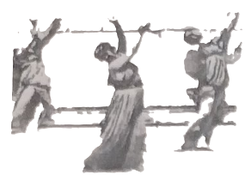  Les ateliers du pré  Inscriptions/adhésion 2026 (document confidentiel) | 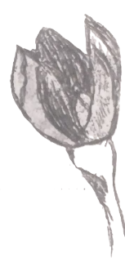

NOM, Prénom : ...........................................................................
Adresse postale personnelle : ............................................................................
............................................................................................................................................................................................
Tél : ................................ e-mail : ........................................................
Comment j'ai rencontré l'association :
............................................................................................................................................................................................
Profession actuelle ou études en cours :
............................................................................................................................................................................................
Mes principaux intérêts concernant les médiations expressives, artistiques et leurs utilisations :
............................................................................................................................................................................................
............................................................................................................................................................................................
Je m'inscris pour le ou les stages (un chèque d'adhésion 20€ et un chèque d'arrhes 90€ par stage) :
☐ Colloques, Médiations thérapeutiques/art-thérapie, soin, création, expression
☐ 2 Colloques ☐ Colloque 6 juin seul ☐ Colloque 14 novembre seul
☐ Journées corps/matière : 8 au 10 mai
☐ Clown ☐ Voix
☐ Déployer l'écriture, écrire à Paris : 5 samedis ou dimanches, du 28 mars au 27 juin
☐ Ecrire en Normandie, Rêves, fantômes et mystères : 3 au 5 juillet
☐ Supervisions
☐ Groupe A : 1er février, 11 avril, 21 juin et 19 septembre
☐ Groupe B : 18 janvier, 12 avril, 28 juin, 20 septembre, 29 novembre
☐ Animer, coanimer des ateliers d'expression et des temps de parole : 6 au 10 juillet
☐ Animateur-thérapeute Plastique, 100 heures, le voyage : 31 janvier au 28 novembre

☐ Adhère à Asphodèle (20€) : ☐ Nouvel adhérent ☐ Ancien adhérent
☐ Souhaite recevoir le programme 2027 ☐ Souhaite aider pour des tâches bénévoles
☐ Commander : ☐ Lettres de saisons (25€ + port 5€) ☐ Traces (28€ + port 10€ 1 à 4 ex)
☐ L'animateur ... mouton-1 (9€ + port 2€) ☐ L'animateur ... mouton-2 (11€ + port 2€)
☐ J'ai pris connaissance (cochez la case, datez, signez) et j'accepte les Conditions Générales de Vente (plaquette p.7 ; CGV et Programmes pédagogiques détaillés sur le site) :
Date : .................................... | Signature : ....................................

☐ Je sollicite une formation Asphodèle (voir p.1 et 4) et m'y engage fermement, (arrhes 90€), mes co-demandeurs (3 au moins, qui vous joindront très prochainement) sont (noms, tel ou mail) :
............................................................................................................................................................................................
L'intitulé, nombre de jours, coût sont : ............................................................................
Dates souhaitées : ............................ | Signature : ....................................

